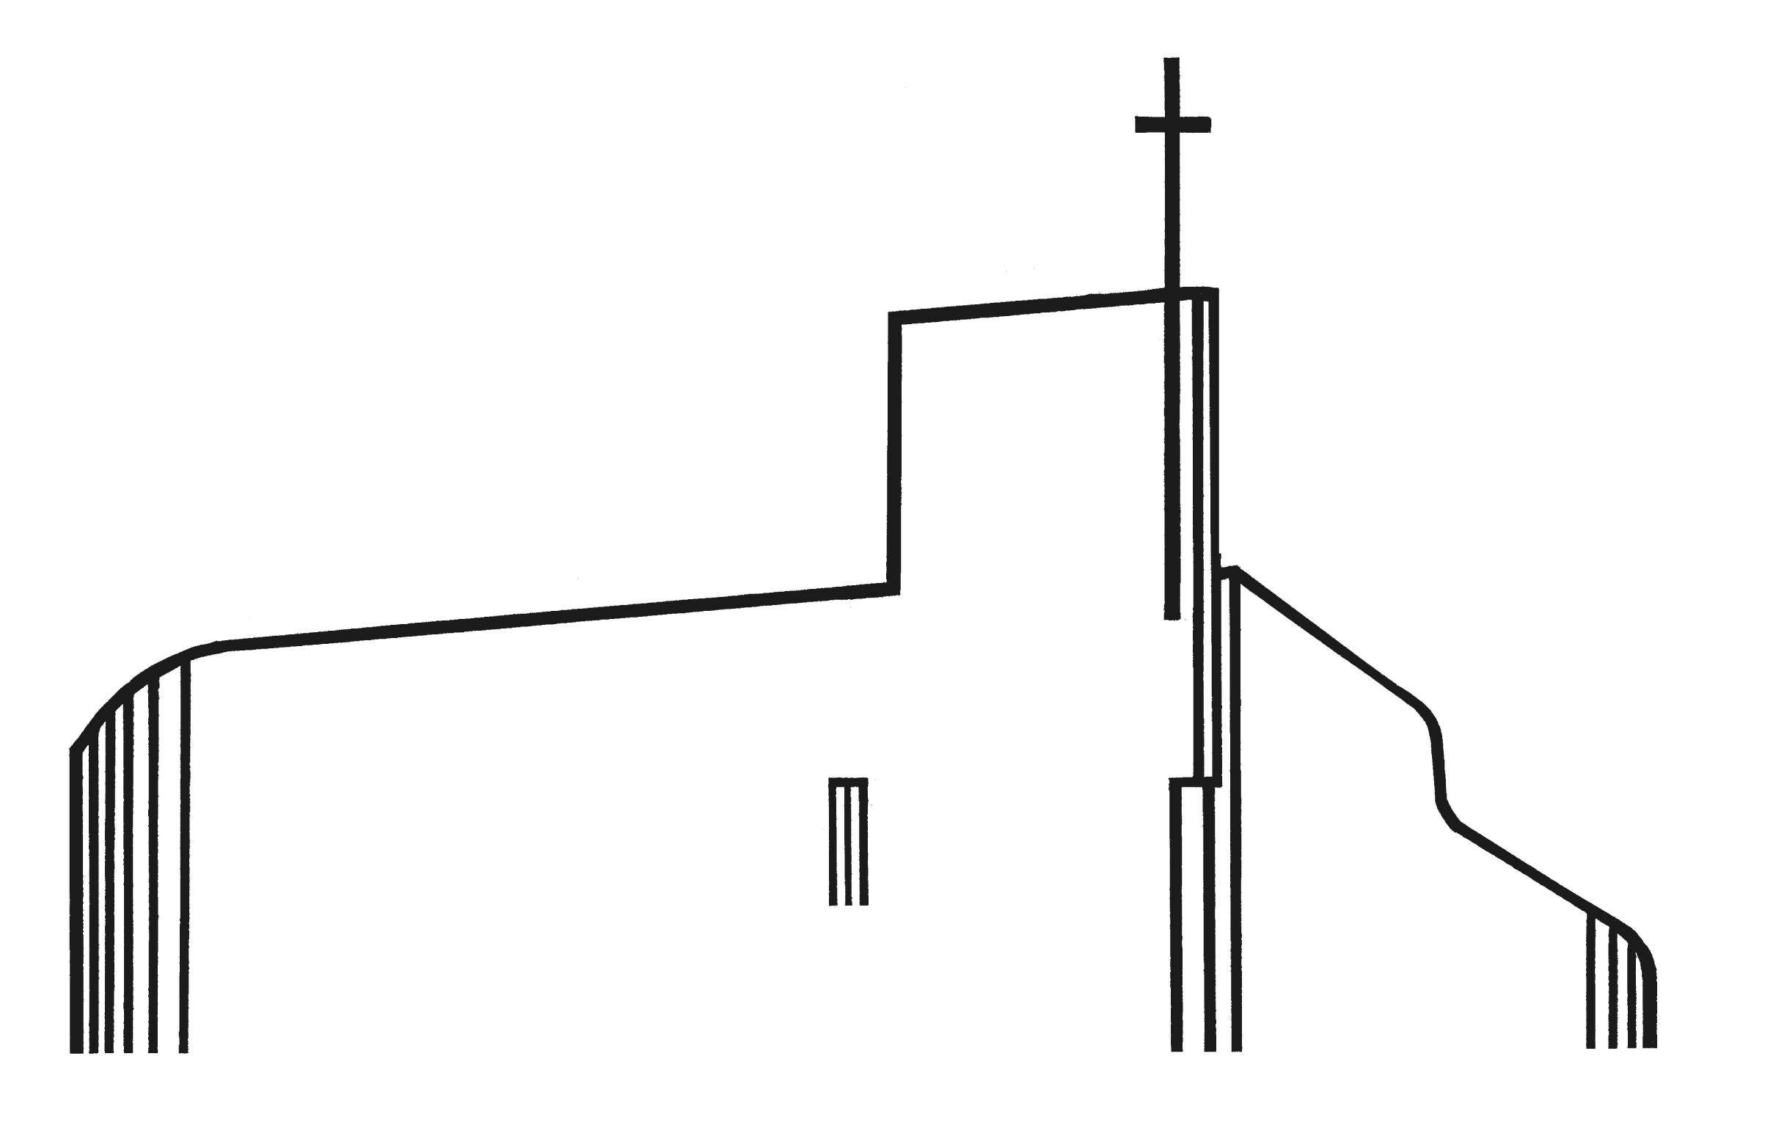

Vardåsen menighet

____________________________________________

Avtale ved leie av rom i hovedetasjen Vardåsen kirke 2025

Vennligst fyll ut disse opplysningene:

Leietaker: _________________________________________________________________

Kontaktperson (hvis annen enn leietaker): ________________________________________

Adr: ______________________________________________________________________

E-post: ___________________________________________________________________

Tlf: ______________________________________________________________________

Regningen sendes til: ________________________________________________________

Dato for leie: ____________________________________________________________

Sett kryss for ønskede rom:
Menighetssal/kjøkken 2500,-
Kirketorg/Kjøkken 2000,-
Menighetssal/kirketorg/kjøkken: 4000,-
Kirkerom 4000,-
½ pris for leie av dagen før for dekking o.l.

Betingelser:

- Leietaker står ansvarlig etter retningslinjer som står i orientering.
- Leietaker må melde fra om eventuelle skader som voldes etter arrangement og/eller om ting som er blitt borte, og erstatte disse for egen regning.
- Leietaker er brannansvarlig og må sette seg inn i branninstruks
- Leieavtalen er ikke gjeldende før den er returnert til Vardåsen menighet.

Jeg godtar leieavtalen og tar mottatt leietakerorientering til etterretning.
Meld ifra dersom du/dere ønsker å leie inn kjøkkenhjelp som er godt kjent i Vardåsen.
Dato____________ Leietakers underskrift _______________________________________

Utfylt avtale returneres til Vardåsen menighet, Vardefaret 40, 1388 Borgen
eller e-post til: vardasen.menighet.asker@kirken.no

